МИНИСТЕРСТВО ОБРАЗОВАНИЯ ПЕНЗЕНСКОЙ ОБЛАСТИ

Государственное казённое общеобразовательное учреждение
Пензенской области «Кузнецкая школа-интернат для обучающихся по адаптированным образовательным программам»

Телемост «День Учителя -21»

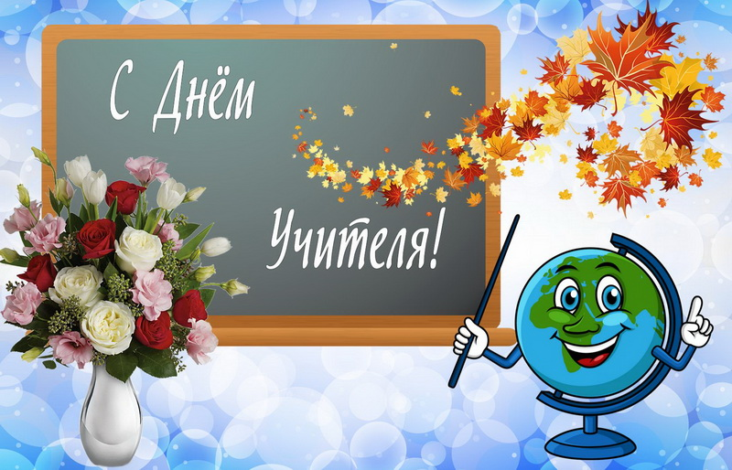

Подготовили: Болдарева Е.Ф.
Дубровкина О.В.

2021г.
Цель:
воспитание у учащихся уважительного отношения к учителю, труду педагога.
Задачи:
-формирование доброжелательных отношений между обучающимися и педагогами;
-развитие творческих способностей обучающихся.

Вед.1 Добрый день уважаемые педагоги, ребята!
Вед.2 Здравствуйте!
Сегодня у нас знаменательное событие – начал свою работу новый телеканал «Учительский». И это событие тем более знаменательно, потому что начало работы нашего телеканала совпало с грандиозным событием – международным Днем Учителя!
Вед.1 И поэтому наш сегодняшний, первый выпуск посвящен именно этому празднику.

Нам не сдержать волнения и радости,
Слушай нас, Родина! Слушай, Земля!
Наше приветствие! Здравствуйте!
Здравствуйте, дорогие учителя!
Друзья мои! Друзья моих друзей!
Нет праздника достойнее и краше!
Мы чествуем своих учителей,
Которых знает, любит школа наша!
Мы любим вас за строгость, доброту,
За знания, за юмор, за уменье,
За человеческую простоту,
За ваше бескорыстное горенье
Вас поздравляем! Вам земной поклон!
Вам песни все хорошие поются.
И вместе с вами, словно в унисон,
Сердца ребят так беззаветно бьются!
Вед.2 «Учитель» это уникальная профессия, вне времени, моды и географии. Учитель – это человек, который держит в своих руках завтрашний день страны, будущее планеты. Учитель – это посредник между взрослыми и подрастающим поколением. Это доверенное лицо общества.
Поздравление администрации
Вед.2 Мы все сегодня собрались здесь, в стенах нашей школы, чтобы поздравить педагогов с их профессиональным праздником, но не только.
Вед.1 Ребята, со своими учителями и воспитателями вы встречаетесь каждый день, но хорошо ли вы с ними знакомы? Что вы знаете о своих наставниках? Сегодня мы постараемся познакомиться поближе, задать вопросы, ответы на которые вы не можете получить при каждодневном общении. И в этом нам поможет импровизированный телемост между педагогами и учениками, который мы предлагаем вам провести.
Вед.2 Что же такое телемост? Телемост – это аудио и видео общение между удаленными объектами, т.е. мы можем видеть и слышать собеседника на расстоянии.
И наш телемост будет выглядеть так: учеников нашей школы будет представлять вот этот молодой человек, Глованов Владимир, и он будет находиться здесь, в актовом зале школы.
А вот наши педагоги…
Учитывая, тот факт, что не всегда и не всем нашим педагогам удаётся действительно отдохнуть за время отпуска, набраться сил, посетить интересные места, я предлагаю отправить их на отдых… ну, скажем, к Черному морю, в Сочи, самое хорошее время, можно сказать бархатный сезон.
Вед.1 Ну, что коллеги, летим в Сочи?
А вот мы уже и там.
Наш телемост начинает свою работу
И наш соведущий готов задать свои вопросы, которые он подготовил вместе с ребятами. А мы ему в этом поможем. Должна сказать вам, уважаемые коллеги, что вопросы ребята подготовили самые разные, а ваши ответы дадут нам представление о том, чему будет равно ваше коллективное ай-кью.
Владимир, Вам слово.
Уважаемые педагоги! Вы часто задаете нам каверзные вопросы, а мы мучаемся в поисках ответа. А сегодня попробуйте Вы ответить на наши вопросы!
1. Что нарисовано в каморке у Папы Карло? (Очаг.)
2. От кого звонил слон из сказки Корнея Чуковского? (От верблюда)
3. Как называется самый «крутой» пионерский лагерь? (Артек)
4. В нем 52 недели. (Год.)
5. В каком месяце есть 28 дней. (В любом.)
6. Великий русский баснописец. (Крылов.)
7. Нормативный отрезок времени для передачи знаний от учителя ученику (урок).
8. Как называется зеленая упаковка для горошины. (Стручок.)
9. Предмет для письменных переговоров учителя и родителей (дневник)
10. Сколько крыльев у блохи? (Нет крыльев.)
11.Какую ноту кладут в суп?
Спасибо за ответы, вы отлично справились.
Вед.1 И так, чему равно ваше ай – кью?
Коллеги, оно зашкаливает, ну, собственно другого мы и не ожидали. Отличный результат.
И снова слова благодарности от ваших учеников: Кошкаровского Дениса и Володина Андрея.
Мы гордо произносим каждый раз
Простых три слова: «Это мой учитель»
Мы все в его надежнейших руках:
Ученый, врач, политик и строитель...
Ваш терпеливый, нужный труд,
Достоин восхищения.
Пусть все цветы для вас цветут,
Добавив вдохновения!
Вед.2 А теперь мы приглашаем вас в нашу веселую рубрику «Устами детей».
(дети садятся на первый ряд)
В эфире у нас замечательные ребята, которые дают собственное толкование некоторых событий. Вы, дорогие педагоги, должны угадать, о чём их рассказ.
1. Что это за время в жизни каждого педагога?
Это когда можно долго нежиться в кровати. На это обычно откладывают деньги. Это, когда делаешь, что хочешь.
Подсказка: Когда не хочется, чтобы это заканчивалось.
( «Отпуск»)
2. После этого поднимают зарплату. Это когда группа людей оценивает одного. Это когда дрожишь от страха.
Подсказка: К этому тщательно готовишься.
( Аттестация)
3.Это создано для привлечения нашего внимания. И бывает очень часто, и никуда от этого не деться. Там всегда что-то так настойчиво предлагают, рекомендуют, продают.
Подсказка: Часто смотришь по телевизору и еще чаще ничего не понимаешь, где тут подвох?
Вед.2 А теперь, мы будем озвучивать вопросы ребят, адресованные педагогам, а вы, ребята, будете говорить, чей ответ вы хотите услышать.
Итак, вопрос.
Редко кто в школе не получал, хотя бы раз двойку. По какому предмету вам больше всего поставили двоек во время вашей учебы в школе? (дети называют педагога)
На уроках, какого учителя из нашей школы вам хотелось бы быть учеником? Почему?
Вам приходилось списывать в школе, пользовались шпаргалками на экзаменах?
1.Как Вы проводите свой отпуск?
2.С кем-то из бывших учеников вы поддерживаете переписку в социальных сетях?
Вед.1 А сейчас вас поздравляет младшая группа танцевальная группа «Калейдоскоп»
Шуточное стихотворение «Можно и нельзя»
Читают Юлдашев Руслан и Карпунина Татьяна
Растолкуйте мне друзья:
Почему мне все нельзя?
Петь нельзя на физкультуре,
Прыгать на литературе,
Есть нельзя мне на труде,
Спать нельзя совсем нигде.
Мне на то сказала Лена:
— Глупый ты, как из полена!
Можно есть и можно петь,
Прыгать, спать, в окно глядеть,
И болтать с подружкой можно,
Только очень осторожно,
Незаметно, тихо-тихо…
Я воскликнул: «Ты — трусиха!
Я ж не глупый, смелый я!
Потому мне все нельзя!»

Вед.2 Она была в гостях у нас несколько лет назад. И смогла рассказать нам много интересного, если не сказать тайного, про наших педагогов. Но годы летят, внося в жизнь свои коррективы, и вот уже появляются новые тайны, готовые выплеснуться наружу, так что поможет нам их узнать?
Как-то раз домой я шла,
Шляпку чудную нашла!
Принесла ее домой,
Дома шляпку рассмотрела,
А потом уж обомлела!
Шляпка эта непростая.
Как только шляпку надеваешь,
Мысли сразу все узнаешь
Музыкальная шляпа - конкурс
1.Какие мысли возникли у М.Ю. 1 сентября, после часа общения с первоклассниками?
«Помоги мне…»
2.Зарплата. Её ждут, с ней связывают надежды, но получив её, начинают волноваться, чего-то опасаться.
«Знаю, что скоро тебя потеряю…» (Юрьева Надежда Фёдоровна)
3.Месяц май. Конец учебного года. Мысли только об одном…
«Отпустите меня в Гималаи…» ( Спиридонова М. И)
4.Покровская «Я знаю точно невозможное, возможно…»
5. Булюкин А.Ю. « А. я хочу, а, я хочу опять…»
Савелькина В.А. - А можно нам узнать мысли наших детей?
Вопросы детям
4. Есть один ученик, который любит на уроке подглядывать в тетрадь к соседу? Интересно, когда это закончится? Вопрос….(ученику, который плохо учится)
«Эх, раз, ещё раз»
Реплика: по всей видимости, ждать осталось недолго.
5.Как часто ты подсказываешь друзьям, когда их вызывают к доске?
«Ничего не вижу, ничего не слышу, ничего никому не скажу»
Реплика: по - видимому и сам не всегда знает ответы.
6.О чем ты думаешь, когда тебя вызывают на уроке отвечать к доске?
«Тили-тили, трали-вали»
Реплика: позавидуешь, счастливая жизнь, ничего не задают.
7. Какие чувства испытывает Жанна . Николаевна, когда в очередной раз садится за учебный план школы
«Я люблю тебя до слез…»
С праздником, учитель дорогой,
Путь себе избрал ты не простой,
Пусть же будет доброю судьба,
И работа радует всегда.
Вед.2 Работа педагога трудная, ответственная, но интересная.
Видеосюжет о педагогах.
Календарь удивлённо листает страницы,
День учителя снова и снова у Вас.
Пусть во сне Вам сегодня приснится Жар-Птица,
Ну, а завтра её Вам подарит Ваш класс.
Солнце Вам подмигнёт - неплохая примета-
(Да ещё если встанете с левой ноги)...
Вы - Чудесный Учитель, запомните это,
И у Вас несравненные ученики!
Здоровья вам, счастья вам, творческих успехов,
семейного благополучия, хороших учеников и благодарных родителей!
С праздником, учитель дорогой,
Путь себе избрал ты не простой,
Пусть же будет доброю судьба,
И работа радует всегда.

